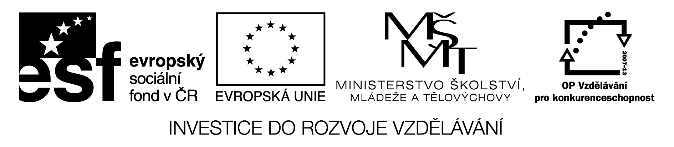 Projekt: Inovace oboru Mechatronik pro Zlínský kraj Registrační číslo: CZ.1.07/1.1.08/03.0009

Funkční styl
Funkční styl se zabývá jazykovým vyjadřováním. Mívá velmi různý cíl. Někdy pouze dorozumívací cíl o záležitostech běžného života. Jindy může mít cíl v projevu sdělení závažných informací.

Rozlišení
- Prostě sdělovací styl
- Odborný styl
- Publicistický styl
- Umělecký styl
- Řečnický styl
- Administrativní styl

Prostě sdělovací styl
Prostě sdělovací styl je styl běžné každodenní komunikace - hovorový (např. v rodině, mezi přáteli, ve škole, v zaměstnání apod.). Základní potřeba tohoto stylu je dorozumění. Vyznačuje se běžnou slovní zásobou, jednoduchou větnou stavbou a kompozicí. Podává informace a citové, hodnotící postoje k nejrůznějším tématům všedního života. Projevy jsou doprovázeny gestikulací, mimikou.

Informační útvary
- útvary oznamovací – vyhláška, zpráva, inzerát, blahopřání, telegram, plakát, tel. rozhovor
- útvary heslové – formuláře (tiskopisy, dotazníky, poukázky), testy
- útvary dokumentární – smlouva, stvrzenka, zápis, protokol jednání, rezoluce, životopis

Znaky
- forma psaná i mluvená
- účel informativní (informace ze všech oblastí - kulturní, sportovní, ekonomická, atd.)
- slohově jednoduché, bez zvláštního zpracování
- většinou ustálená forma, výrazy, postupy = snadná orientace
- spontánnost, soukromost, dialogičnost

Forma písemná
- oznámení
- zpráva
- hlášení
- pozvánka
- anketa
- testy
- chat, e – mail, SMS

Forma mluvená
- telefonní styk
- přivítání
- představování
- omluvy
- vyjadřování soustrasti
- referát
- diskuse

Odborný styl
Odborný styl je styl odborných publikací, odborných časopisů a učebnic. Jeho cílem je podat přesné, jasné a relativně úplné informace z různých oborů lidské činnosti a poučit tím adresáta. Od autora vyžadujeme odborné znalosti.
Dělí se podle stupně odbornosti a adresáta:
- vědecký (teoretický) - podává výsledky vědeckého výzkumu
- prakticky odborný - poznatky spjaté s praktickou činností v určitém oboru (ekonomický, právní…)
- popularizační - forma beletristická, k popularizaci vědeckého poznání

Slohové útvary
Výklad - užívá se pro pojednání o zákonitých procesech v přírodě a společnosti. Objasňuje vznik a vývoj těchto procesů, vysvětluje jejich fungování, podává poučení o podstatě činnosti (strojů, práce apod.). Rozlišujeme výklad psaný (informuje čtenáře) a mluvený (informuje posluchače). Bývá založen i na srovnávání jevů (časových). Objasňuje vnitřní vztahy mezi jevy. V jazykové praxi se často kombinuje s popisováním, např. vyjde od popisu a přejde k výkladu podstaty dění (jevu). Může se kombinovat výklad o předmětu s popisem jeho výroby nebo úvahou o jeho využití. Výklad musí být přesný a jasný. Používá odborné názvy. Musí být přiměřený věku, potřebám a možnostem těch, jimž je určen.
Obvykle má tyto části:
- úvod – seznámení s tématem, uvedení do problému
- vlastní stať – cíle, metody, vlastní výklad
- závěr – shrnutí, aplikace, odkazy na studijní materiály, dostupné zdroje
Odborný popis - podává odborné informace o vlastnostech, částech a souvislostech předmětů, jevů, činností a dějů z oblasti vědy, techniky, umění apod.
Úvaha - je útvar, v němž autor na základě poznatků vědy rozvádí osobní postoj k závažným jevům. Neodhalují se nové skutečnosti, ale jevy se posuzují z nového, osobitého úhlu.
Esej - je kratší úvaha zejména na téma z kultury, literatury, umění, filozofie či společenských věd, ve které se propojují prvky odborného a uměleckého stylu.

Umělecký styl
Umělecký styl se zaměřuje na funkci poznávací, estetickou a osobitost vyjádření. Využívá všech jazykových prostředků.

Umělecká próza
Převažuje zejména vypravování či popis. Často dochází k prolínání více slohových postupů.

Drama
V současném jazykovém provedení se neliší od běžné řeči.

Administrativní styl
Administrativní styl je styl informativní a věcné komunikace. Někdy se též označuje jako jednací či úřední. Je zaměřen především na fakta a na jejich sdělení. Autor ustupuje do pozadí a osobní vztah k adresátovi bývá zastřen. Požadavky na projev v administrativním stylu jsou především výstižnost, snadnost a rychlost vypracování a jednotnost. Forma je převážně písemná.
Znaky: stručnost, heslovitost, přesnost, stereotyp - fráze, tzv. klišé.
Jazyk: zcela neutrální bez citového zabarvení, spisovný, pravdivý, čitelný.

Slohové útvary
- oznamovací - oznámení, výkaz, objednávka, hlášení, zpráva
- dokumentární - zápis, protokol, smlouva, usnesení, potvrzení
- heslové - dotazník, vysvědčení, formuláře, poštovní průvodka, poukázka, dodací list
- styk jednotlivce a organizace - životopis, žádost, úřední korespondence, posudek

